Viernes
17
de junio

Segundo de Primaria
Lengua Materna

Escribimos y presentamos nuestra antología de juegos

Aprendizaje esperado: escribe textos sencillos para explicar un proceso social sobre el que ha indagado.

Énfasis: reescribe un texto en el que integra información sobre las diferencias entre las formas tradicionales de jugar y las actuales.

Elabora colectivamente una antología de juegos y la presenta públicamente.

¿Qué vamos a aprender?

Escribirás textos y prepararás todo para tener lista y presentar tu antología de juegos.

¿Qué hacemos?

Jugarás un juego llamado “Palabras secretas”.

El juego es muy sencillo, tienes que poner mucha atención, actuar como detective y encontrar las letras para descubrir palabras.

A continuación, podrás observar las imágenes de animales u objetos, cada imagen te dará una pista para encontrar la palabra oculta.
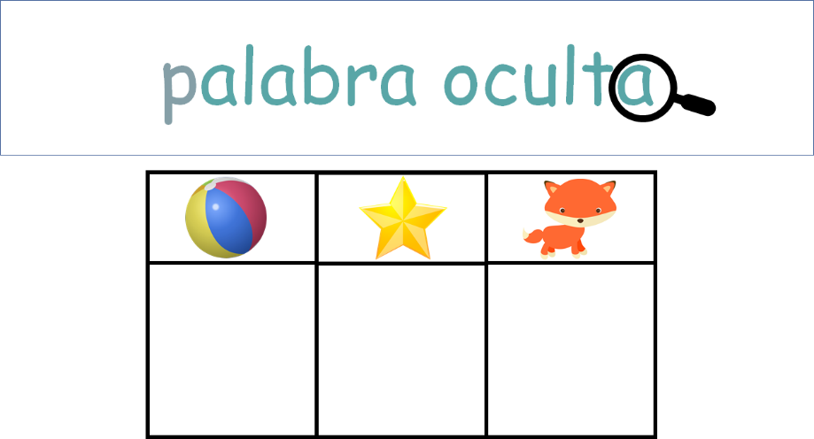

La primera, es muy fácil. Arriba aparece la imagen de una pelota, pero como no puedes poner toda la palabra, utiliza solamente la letra inicial. ¿Con qué letra empieza?

Exacto, comienza con la letra “P” de pelota.

Escribe la letra con la única la siguiente figura, es decir la primera letra de la estrella.

Ahora coloca la letra con la que inicia la palabra zorro. ¿Cuál es?

Fíjate haber colocado la letra Z porque a lo mejor pusiste una “s”. Recuerda que en México damos el mismo sonido a la letra “s” y a la letra “z”.

Al colocar todas las iniciales de las figuras, habrás encontrado la palabra oculta, que es pez.

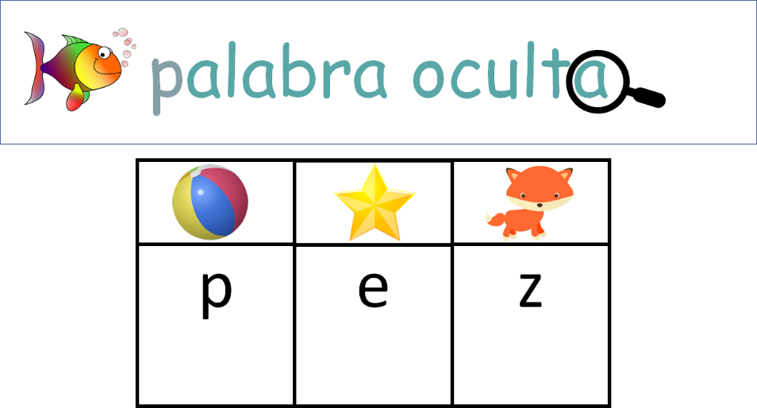

Al igual que el ejemplo anterior, utiliza las letras iniciales de las figuras como pistas y juega a ser investigador de palabras.

¿Qué palabra esta oculta en el siguiente juego?
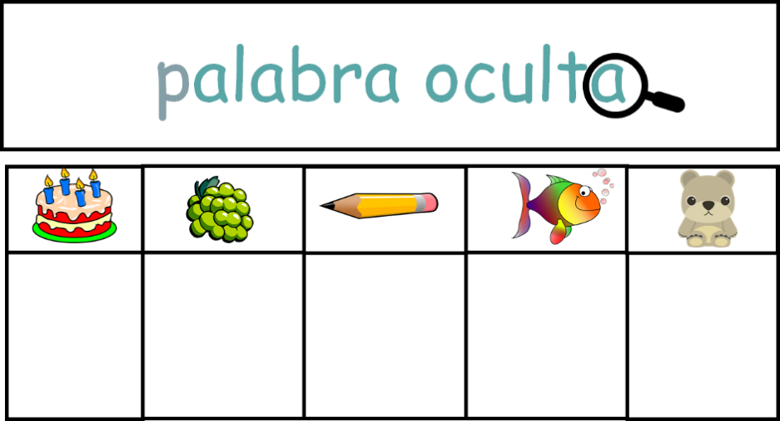

Para continuar con la sesión, observa el siguiente video, en donde una niña te presenta un juego al aire libre. Identifica qué juego es, si lo has jugado y si es un juego que antes se jugaba pero que en la actualidad se sigue jugando.

- Juego atrapado.
https://www.youtube.com/watch?v=yfp0igSyfgo

¿Qué te pareció el video? ¿Tú lo juegas?

Este juego también se conoce como “las traes”, “atrapados”, “atrapadas”. Es un juego que se jugaba antes, tal vez tus abuelitos jugaban a este juego y también las generaciones anteriores. Son juegos que van repitiéndose de generación en generación y por lo tanto se siguen jugando hasta la fecha.

Este juego no ha cambiado mucho con el tiempo, pero puede tener sus variaciones. Hay muchos juegos que se han sustituido por juegos dentro de casa, como los videojuegos, que muchas niñas y niños juegan con el celular, una tablet o en una computadora.

Para continuar con la sesión, abre tu libro de texto de Lengua Materna en la página 170.
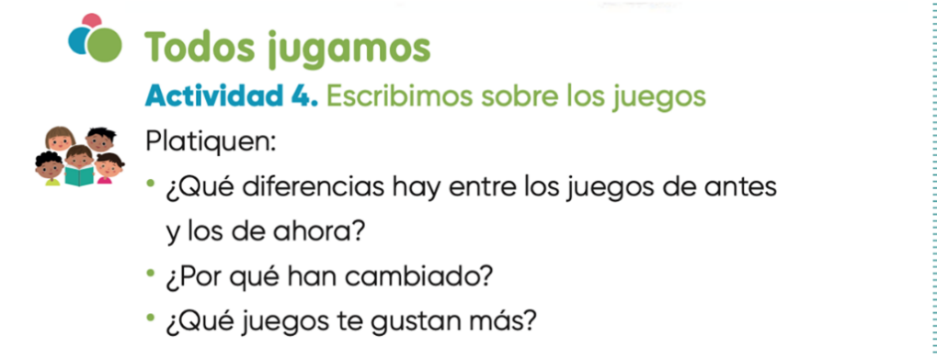
https://libros.conaliteg.gob.mx/20/P2ESA.htm?#page/170
Después de leer lo que dice en tu libro, trata de dar respuesta a las preguntas que ahí se te plantean.

Hay algunas diferencias que se pueden apreciar entre los juegos de ahora y los de antes, por ejemplo, antes salíamos a la calle a jugar y ahora eso es más complicado.

En los espacios urbanos son los lugares más complicados para jugar en la calle, pero en muchos contextos rurales siguen saliendo a jugar, tienen otras dinámicas de juego y te aseguro que se divierten igual.

Algunos juegos han cambiado porque ahora hay muchos avances tecnológicos y se han creado muchos dispositivos para jugarlos.

Recuerda que todos estos juegos, los de mesa, los que son al aire libre, los que se juegan con varios o en solitario, son juegos que deberán incluirse en tu Antología de juegos.

Para continuar, te invito a escribir la introducción de tu Antología de juegos, es decir, el texto previo a que empieces la descripción y la forma de jugarlos.

La introducción es el lugar en donde se presenta lo que tus lectores van a encontrar en la Antología. En ella también tienes que incluir información sobre las semejanzas y las diferencias entre los juegos de antes y los de ahora.

Observa lo que se te sugiere en el libro en la página 171.

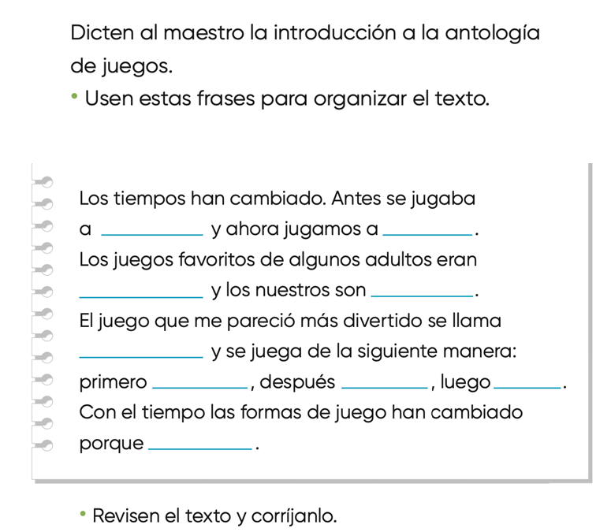
https://libros.conaliteg.gob.mx/20/P2ESA.htm?#page/171

Con la ayuda de tu mamá, papá o de tus abuelitos, completa el texto, puedes dictárselo a alguna de estas personas que se acaban de mencionar.

¿En qué debes fijarte al escribir?

Antes de escribir tu propia introducción, quiero que pongas mucha atención en las palabras que ahora aparecen resaltadas en rojo y en azul.

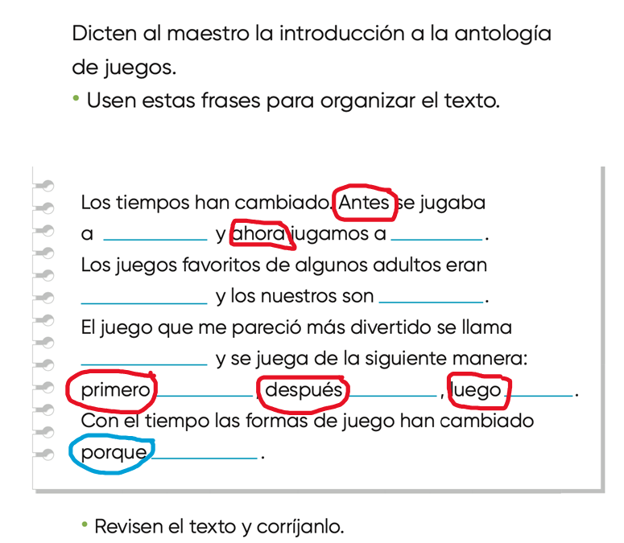

Las palabras encerradas en círculo son conectores, es decir, son palabras que te pueden ayudar a unir dos ideas, por ejemplo:
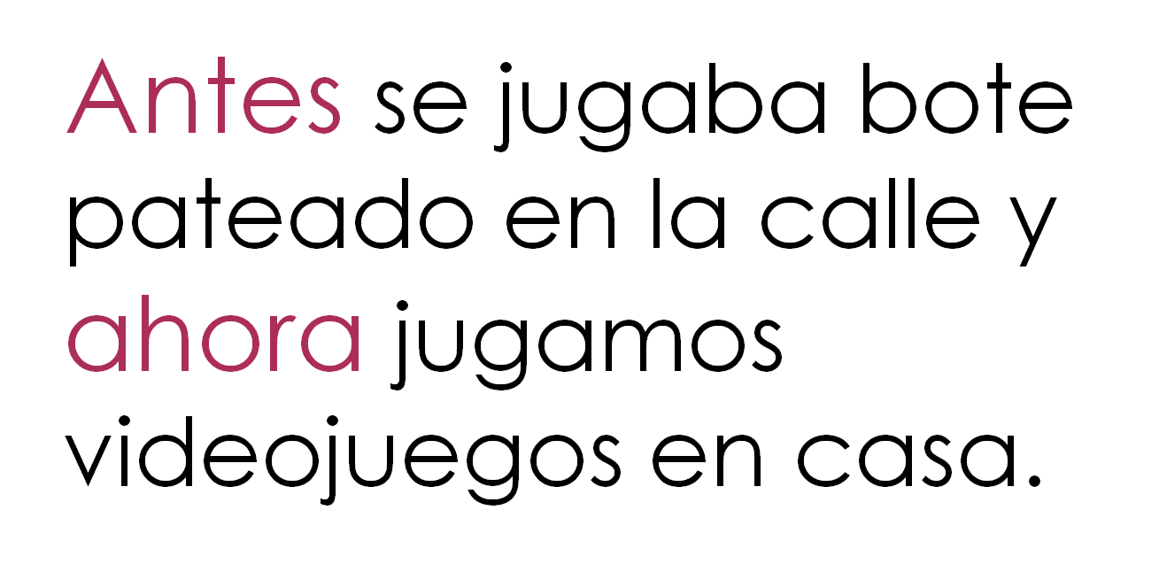

Como puedes observar, antes y ahora son los conectores de temporalidad.

Ahora quiero que observes el siguiente texto:

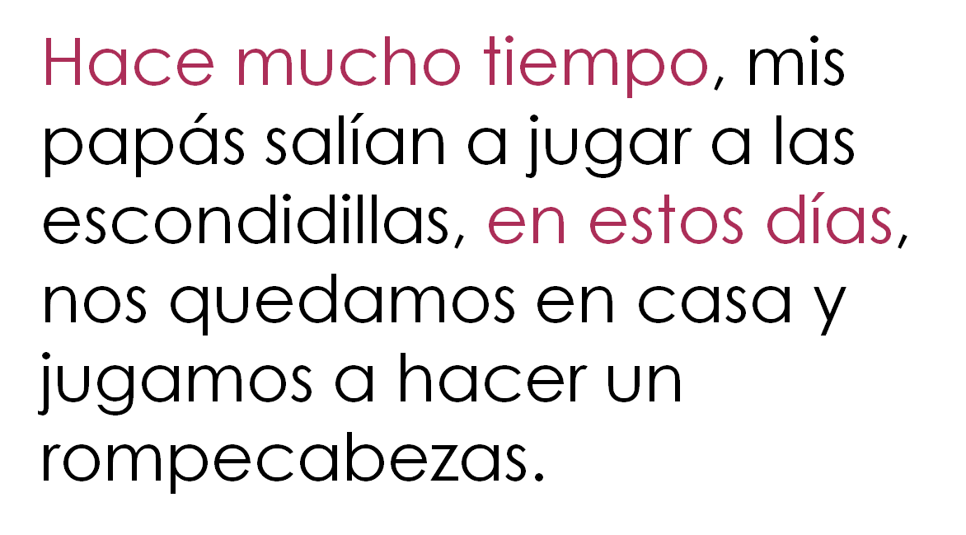

Hace mucho tiempo y en estos días, son frases que utilizamos como conectores para establecer temporalidad.

Vuelve a observar el texto y las palabras encerradas.

La palabra “porque” esa está encerrada en azul, la razón es que ella te indica la o las causas y consecuencias.

Ahora, sí estas lista y listo, tomate tu tiempo y ve dictando o escribiendo y haciendo esta comparación entre los juegos de antes y los de ahora.

Seguramente te quedara un texto muy completo, el cual mostrara lo que piensas sobre los juegos de antes y ahora, así como las similitudes o diferencias en la forma de jugarlos.

A través de esta actividad, también podrás aprender y saber sobre los diferentes contextos y culturas en nuestro país, respecto a los juegos que se han transmitido de generación en generación.

Acuérdate que debes hacer siempre una primera versión, revisar la información, identificar elementos que se pueden mejorar en tu texto, corrígelos y vuelve a escribir una nueva versión.

Puedes buscar y revisar ejemplos de la introducción y verificar si cumplen con lo que se pide en el libro de texto; presenta ideas claras y hasta conectores temporales.

No olvides revisar con calma tus escritos. Te recomendamos descansar un rato y después volver a leer lo que escribiste, puede que encuentres nuevas cosas que mejora.

Aún faltan algunas cosas por hacer, como la elaboración de la Antología, es decir, seleccionar y organizar el orden en que aparecerán los juegos, hacer un índice y una portada. Lo anterior es lo que se te sugiere hacer en tu libro de texto.

Ve a la página 171 y lee con atención.

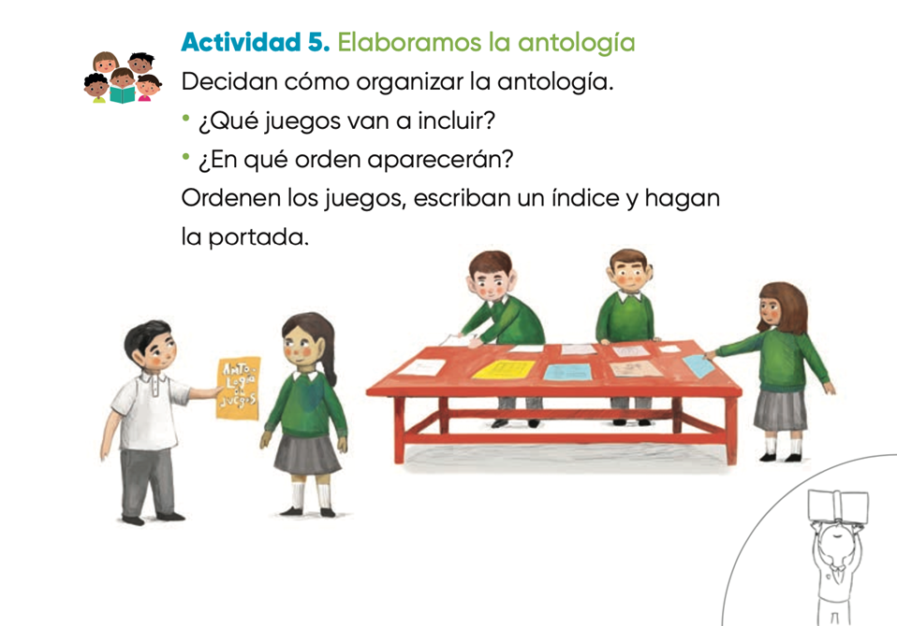

Se te pide ordenar los juegos, escribir un índice y realizar una portada.

Observa los siguientes ejemplos de portada.

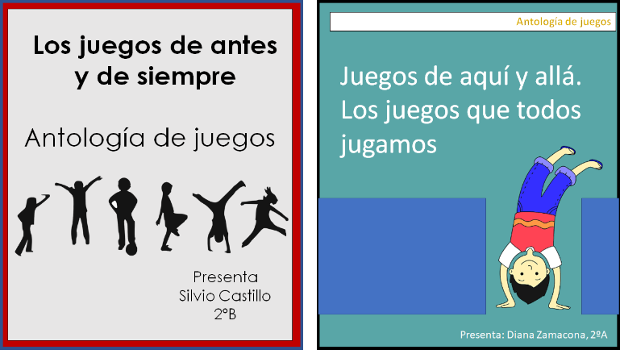
Estas portadas están hechas en computadora, seguramente tu tendrás algunas ideas creativas para hacerlas con papel y colores.

Una vez que hayas seleccionado los textos, organiza cuál va primero y cuál va después, realiza la portada y el índice. Con todo lo anterior, estarás lista o listo para presentar tu antología de juegos.

Prepara todo para presentarla. Puedes tomar en consideración lo que dice tu libro en la página 172.

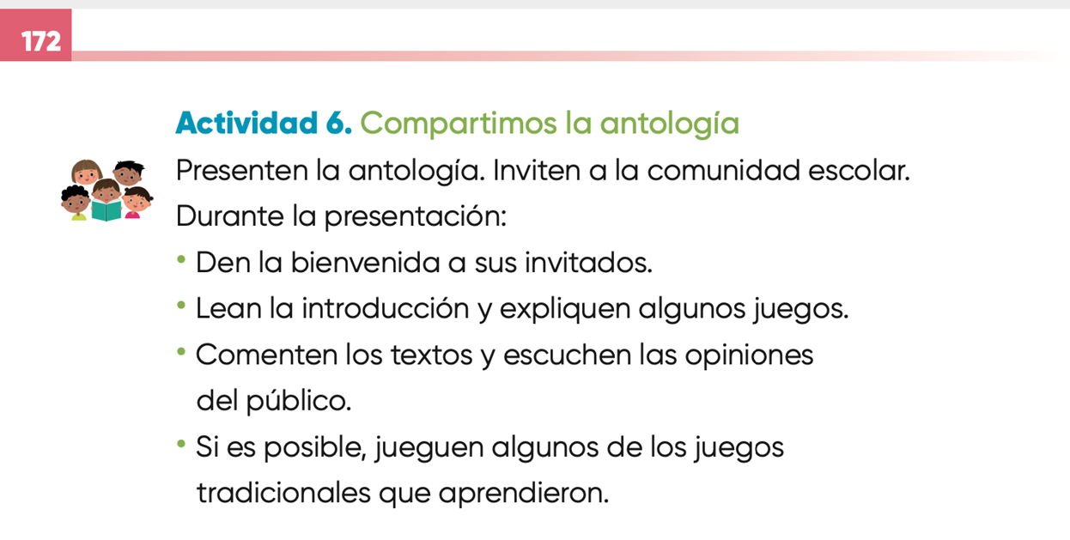
https://libros.conaliteg.gob.mx/20/P2ESA.htm?#page/172

Recuerda que puedes compartir tu trabajo con las personas que tengas cerca. Seguramente, recibirás muchas felicitaciones por este trabajo tan cuidadoso e interesante.

Realiza las actividades que aún te faltan para tener lista tu antología de juegos y poder presentarla. Pide ayuda a tu mamá, papá, abuelitos o a cualquier familiar que tengas cerca.

En esta sesión jugaste con las palabras, comparaste los juegos de antes con los de ahora, escribiste y revisaste la introducción de tu Antología de juegos; así mismo, realizaste la portada y el índice.

No olvides que también te organizaste para poder hacer la presentación.

Si te es posible consulta otros libros y comenta el tema de hoy con tu familia. Si tienes la fortuna de hablar una lengua indígena aprovecha también este momento para practicarla y platica con tu familia en tu lengua materna.
¡Buen trabajo!

Gracias por tu esfuerzo.

Para saber más:
Lecturas

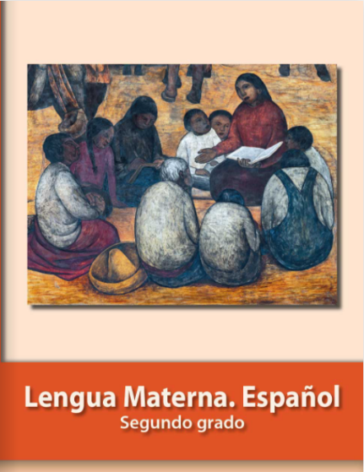
https://libros.conaliteg.gob.mx/P2ESA.htm

